Why Us
Spesialis | Perfeksionis
- Kami adalah spesialis Self Loading Mixer dan Mixer Pump
- Tenaga profesional 24 jam dengan pemahaman spesifikasi produk secara menyeluruh yang siap membantu memaksimalkan kinerja setiap unit
- Produk kami yang sudah digunakan di proyek-proyek seluruh Indonesia sejak tahun 2021

(atau)
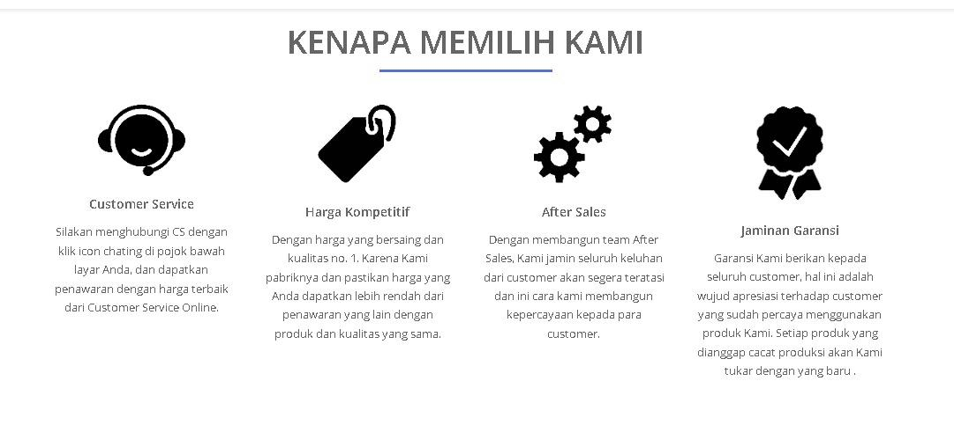

Nilai-Nilai Perusahaan Kami

Integritas
Bangun kepercayaan dengan kejujuran, tanggung jawab, serta perbuatan.
Komitmen
Menjunjung tinggi nilai-nilai yang disepakati dan bertanggung jawab dengan sepenuh hati
Kerja Tim
Semangat saling menghormati untuk mencapai hasil akhir
Kepemimpinan
Menyatukan dan memotivasi untuk mencapai target perusahaan
Peningkatan Terus Menerus
Berkomitmen untuk terus melakukan perbaikan dalam pekerjaan, untuk dapat melihat manfaat dari peningkatan, bagi diri kita sendiri, unit kerja, dan perusahaan

